Министерство образования Российской Федерации
Нефтекамский педагогический колледж

Конспект открытого урока
по дисциплине «Информатика» на тему:
«Архивация файлов. Тестирование и лечение дискеты»

Дата проведения: 11.12.2007.
Преподаватель:

Нефтекамск – 2007
Цель урока: Познакомить учащихся с приемами сжатия данных.
Задачи урока:
Образовательная. Подготовить учащихся, усвоивших понятие «Архив» и назначение программ-архиваторов.
Развивающая. Подготовить учащихся, овладевших способом упаковывания и распаковывания данных.
Воспитательная. Воспитывать четкость и точность при работе с программой WinRAR.
Тип урока: практическое занятие.
Оборудование: ПК, проектор, программа-архиватор WinRAR, презентация, фильм, инструкция к практической работе.

Структура урока:
- Организационный момент, разминка.
- Этап изучения нового материала.
- Практическая работа.
- Организационный момент (итоги урока, домашняя работа).

Ход урока
I. Организационный момент, разминка.
Здравствуйте, ребята! Садитесь. Сегодня у нас с вами открытый урок. Но прежде чем перейти к новой теме, давайте проведем следующую разминку. На экране нам даны четыре ребуса, наша задача – отгадать, какие слова зашифрованы в них.

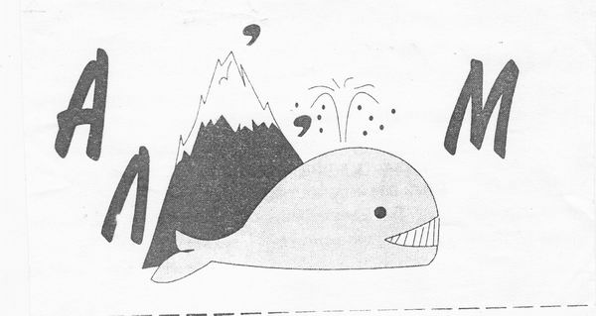  1 | 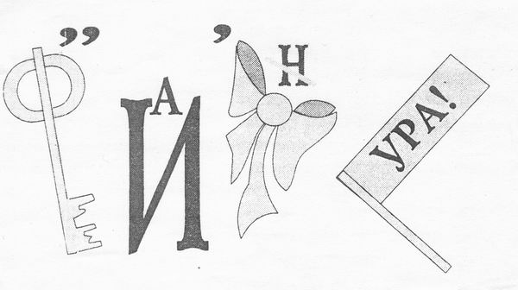  2
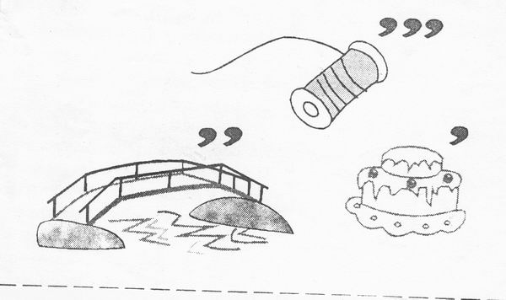  3 | 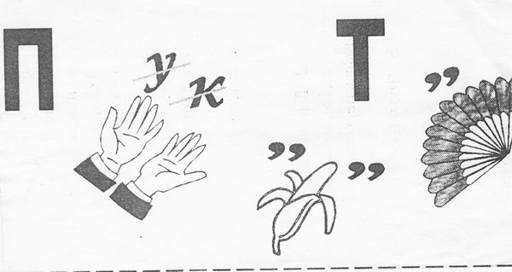  4
1 АЛГОРИТМ | 2 КЛАВИАТУРА
3 МОНИТОР | 4 ПРИНТЕР

Давайте представим следующую ситуацию. Вам нужно написать курсовую работу. Вы целый месяц занимались в 407 кабинете, печатали, создавали и вставляли в курсовую работу различные рисунки, таблицы и т.д. Вам нужно уже завтра сдать курсовую работу. Она у вас готова, вы принесли дискету, но тут выяснилось, что ваша хорошая курсовая работа не помещается на дискету. Ваша курсовая работа занимает 2 Мбайта. А каков информационный объем дискеты (1,44 Мбайта). Поместится наша курсовая работа на дискету? (Нет). Что же делать?
III. Этап изучения нового материала.
Самый лучший вариант – необходимо каким-то образом сжать нашу курсовую работу, но таким образом, чтобы вся информация осталась в том же виде. Оказывается, это можно сделать с помощью программ-архиваторов, и этот процесс называется архивированием. Поэтому запишите тему урока: «Архивация файлов. Тестирование и лечение дискеты».
Проблема сжатия данных существует давно, с момента появления компьютеров. Изначально, когда жесткие диски имели достаточно малый объем, а стоили дорого, данная проблема была актуальна в плане хранения большего объема информации на дисках малого размера. Сегодня жесткие диски обладают достаточным объемом, но появились глобальные компьютерные сети. Проблема приобрела новую направленность, т.к. скорость передачи данных по телефонным линиям столь мала, что передавать файлы большого объема без сжатия очень сложно. Таким образом, сегодня сжимать данные необходимо в двух случаях:
- Для длительного хранения данных на различных носителях информации.
- Для передачи данных по каналам связи.
Что позволяет сжимать данные? Дело в том, что характерной особенностью большинства типов данных, с которыми традиционно работает человек, является определенная избыточность. Степень избыточности зависит от вида информации — текстовая, графическая или звуковая. Больше ее I у видеоданных, затем — у графических данных, и, наконец, меньше всего избыточности у текстовых данных. Избыточность улучшает восприятие информации и ее обработку, особенно в неблагоприятных условиях — просмотре телепередач при наличии помех, восстановление поврежденного изображения, чтение текста в условиях недостаточной освещенности и т.д.
Однако при хранении информации эту избыточность можно уменьшить, что дает эффект сжатия данных.
Методы сжатия данных
1. С потерей информации. Применяется только для тех типов данных, для которых формальная утрата части содержания не приводит к потере потребительских свойств и обеспечивает высокую степень сжатия. Это видео (формат сжатия МРG), музыка (МРЗ), звукозапись (МРЗ) и рисунки (jpg).
2. Обратимый (без потери информации). Применяется к текстам, базам данных и, конечно, ко всем вышеназванным типам данных. Форматы сжатия: для рисунков - GIF, ТIF, РСХ и т.д., для видео - АVI, для любых типов данных — ZIP, ARJ, RAR и др.
При сжатии данных получаются файлы особого типа, называемые архивами. Архив - это файл, содержащий в себе один или несколько файлов в сжатом виде. Расширения файлов, являющихся архивами, могут быть ZIP, ARJ, RAR и др.
Тип расширения зависит от программы-архиватора, в которой они были созданы. Программы-архиваторы — это специальные программы, с помощью которых можно сжимать отдельные файлы или группы файлов. С их помощью можно не только непосредственно сжимать файлы, но и просматривать содержание архивов, контролировать их целостность, распаковывать, восстанавливать поврежденные архивы, устанавливать защиту и т.д.
Наиболее популярными программами-архиваторами являются WinRAR, WinZip, WinArj и т.д.
V. Практическая работа.
- Создать на диске С:\ папку ARHIV
  - Открыть папку Мой компьютер, войти в Локальный диск С.
  - Вызвать контекстное меню на свободном месте окна
  - Выполнить команду Создать→Папку
  - Ввести имя ARHIV
- Узнать размер папки C:\NC в байтах
  - Выделить папку NC
  - Вызвать контекстное меню
  - Выполнить команду Свойства
  - Прочитать размер файла в байтах и записать его в тетрадь Vпапки=
- Упаковать папку NC в архив nc.rar
  - Выделить папку
  - Вызвать контекстное меню
  - Выполнить команду Добавить в архив…
  - В диалоговом окне выбрать формат rar, через кнопку Обзор… открыть папку C:ARHIV
  - OK
(в результате в папке должен появиться файл-архив)
- Узнать размер файла-архива в байтах
  - Открыть папку ARHIV, выделить имя архива nc.rar
  - Вызвать контекстное меню
  - Выполнить команду Свойства
  - Прочитать размер файла-архива и записать его в тетрадь Vархива=
- Подсчитать коэффицент сжатия по формуле k=Vархива/Vпапки*100%
  - Используйте программу калькулятор, загрузив ее по схеме ПУСК→ПРОГРАММЫ→СТАНДАРТНЫЕ→КАЛЬКУЛЯТОР
- Извлеките файлы из архива в папку C:\ARHIV
  - Выделите имя файла-архива nc.rar
  - Вызовите контекстное меню
  - Выполните команду Извлечь в текущую папку
(в результате в папке ARHIV должны будут находится файл-архив nc.rar и папка NC)
- Позвать учителя для проверки результатов работы
- Удалить папку C:\ARHIV
  - Выделите имя папки ARHIV
  - Вызовите контекстное меню
  - Выполните команду Удалить
  - ОК

V. Организационный момент (итоги урока, домашняя работа).
(Подведение итогов урока, оценивание работы подгруппы, выставление оценок.)
Домашняя работа: читать по тетради.

